
S1
Etats et constitution de la matière à l’échelle macroscopique


Les mélanges

I/ Les mélanges homogènes et hétérogènes

Un mélange est une association de plusieurs constituants. Lorsque l’on mêle deux liquides, ce mélange peut être :
- homogène si on ne voit plus les constituants (eau + sirop), les liquides se mélangent totalement, ils sont miscibles,
- hétérogène si on voit les constituants (eau + huile), les liquides ne se mélangent pas totalement, ils sont non miscibles.

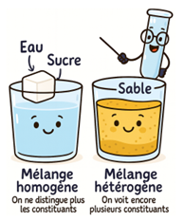
II/ Soluble et non soluble et séparation des constituants du mélange

Si l’on mêle un solide dans de l’eau, le solide est soluble, il disparaît dans l’eau (jusqu’à saturation). Le mélange est alors homogène.

Si le solide ne disparaît pas, il est non soluble et le mélange est hétérogène.

Pour séparer les constituants d’un mélange hétérogène, on peut utiliser la décantation, la filtration ou le tamisage.

Pour séparer les constituants d’un mélange homogène, on peut utiliser l’évaporation.

Chaque technique permet de séparer les constituants d’un mélange selon leur taille et leur comportement dans l’eau.

Le tamisage : les gros solides restent dans le tamis et l’eau passe.

La filtration : les petites particules restent dans le filtre et l’eau traverse.

La décantation : le solide tombe petit à petit au fond et l’eau devient plus claire au-dessus.

L’évaporation : l’eau s’évapore et le solide est récupéré.

